2011浙江省高等数学（微积分）竞赛试题
学校
姓名
准考证号
专业
装
订
线
工科类
题 号 | 一 | 二 | 三 | 四 | 五 | 六 | 总分
得 分
评阅人
一、计算题：（每小题14分，满分70分）
1、求极限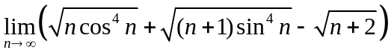
2、求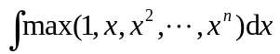
3、计算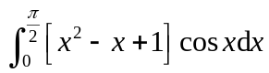，其中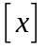表示不大于的最大整数.
4、计算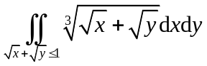
5设球面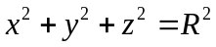上的曲线段在平面上的投影曲线为：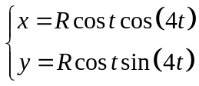 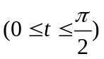，且的密度与该点到轴的距离成正比，比例常数为，求的质量.
二、（满分20分）设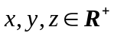，求方程组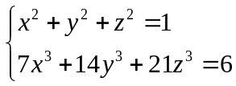的解.
三、（满分20分）有三块相同的密度均匀的正方形砖块（边长16cm，厚度为1cm），两侧对齐叠放于一台面上（如图），从一侧伸出台面，问如何叠放在确保所有砖块不落下的前提下使砖块伸出台面总长度最大？并求此最大值.
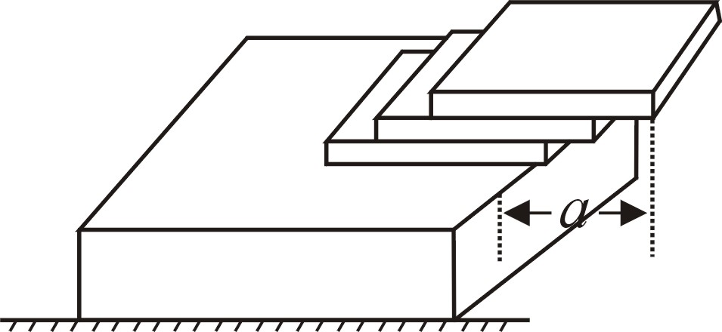
第三题图
四、（满分20分）设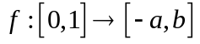连续，且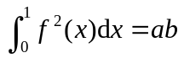，证明：
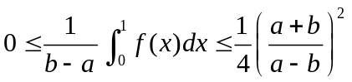
五、（满分20分）已知数列，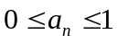，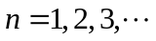，定义：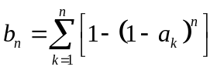，，证明：
（i）若数列中有无穷多项非零，则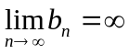；
（ii）若级数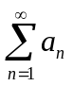收敛，则